Социальный проект
Уличный кинотеатр "Живая планета"

Конкурс «Доброволец России – 2020»
Номинация «Вдохновленные искусством»

Автор: Насонова Алёна Валерьевна,
ведущий специалист
отдела по делам молодёжи,
физической культуре и спорту
Администрации Сосновского
муниципального района

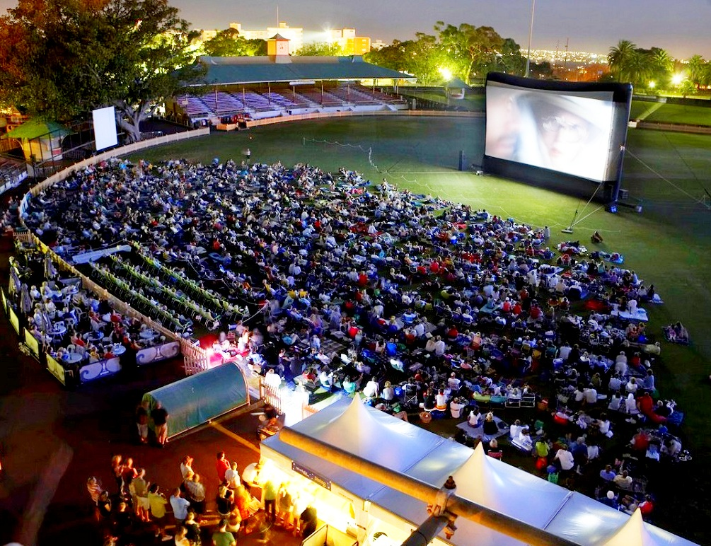

Челябинская область, Сосновский муниципальный район
Содержание//портфолио проекта

Актуальность и новизна:
В Сосновском муниципальном районе нет открытой досуговой площадки, где можно абсолютно для любой аудитории (детской, молодёжной, взрослой, смешанной) проводить кинопоказы, демонстрировать тематические ролики, пропагандировать здоровый образ жизни и здоровый досуг, давать возможность людям встречаться по интересам, знакомиться, общаться в творческой обстановке, проводить дискуссионные обсуждения на любые проблемные и актуальные темы.

Мультипликативность:
Данный проект будет абсолютно востребован в любом регионе. Людям важно сегодня общаться, обсуждать интересные темы, развивать себя и общество вокруг.

Цель проекта:
Популяризация отечественной классики кино, лучших фильмов мировой киноиндустрии, пропаганда общечеловеческих ценностей, ЗОЖ, приобщение к здоровому досугу. Воспитание нравственности, ответственной гражданской и личностной позиции в людях, в обществе.

Задачи проекта:
- создать условия для решения вопросов духовно-нравственного и патриотического воспитания детей и молодежи;
- сформировать познавательный, развивающий, духовно и нравственно воспитывающий кино- и демонстрационный материал для организации здорового досугового времяпрепровождения детей, молодёжи, взрослой и смешанной категорий людей;
- сформировать у населения потребность в конструктивном диалоге по актуальным и проблемным вопросам посредством обсуждений просмотренного и участия в организованных дискуссионных беседах на нравственные и общественно-значимые темы;
- организовать культурный отдых жителей районного центра с перспективой привлечения жителей всех желающих территорий района;
- создание условия для проведения концертов «живой музыки» на данной площадке, вечеров в творчества и встреч с интересными людьми;
- провести запланированные мероприятия;
- привлечение местных СМИ, спонсоров и СОНКО для популяризации и развития проекта.

Участники проекта:
В проекте принимают участие учащиеся жители районного центра (с. Долгодеревенское), близлежащих и удалённых населённых пунктов района, целевые детские, молодёжные, взрослые и смешанные аудитории, представители общественности, заинтересованные в том, чтобы внести свой вклад в открытие и развитие кинотеатра под открытым небом.
Инициатор данного проекта – ведущий специалист отдела по делам молодёжи, физической культуре и спорту Администрации Сосновского муниципального района Насонова А.В.

Сроки реализации: май 2021 - август 2021 г. (и последующие годы).

Разработка плана действий

- Проведение организационного совещания по реализации данного проекта в Сосновском муниципальном районе. Место проведения: администрация района.
- Определение стоимости проекта и места размещения.
- Поиск проектировщиков и застройщиков площадки проекта.
- Строительство//конструирование проекта.
- Введение проекта в эксплуатацию.
- Запуск проекта//официальное торжественное открытие.
- Работа проекта на постоянной основе согласно плану мероприятий.

Смета проекта

Статья расходов
Сумма

1
Кинопроектор
1 шт. х 80 000 р. = 80 000 руб.
2
Экран
1 шт. х 150 000 р. = 150 000 руб.
3
Лакокрасочные материалы
1 комплект х 7 000 р. = 7 000 руб.
4
Изготовление скамеек
30 шт. х 10 000 р. = 300 000 руб.
5
Приобретение мягких кресел
50 шт. х 1 500 р. = 75 000 руб.
6
Аудио оборудование
1 комплект х 150 000 р. = 150 000 руб.
7
Компьютерное оборудование, пульт управления:
1 комплект х 85 000 р. = 85 000 руб.

Всего: 577 000 рублей

Ожидаемые результаты:

Предполагается, что проект будет:
- способствовать организации культурного, познавательного отдыха детей и взрослых нашего микрорайона и города;
- воспитывать патриотизм, чувство гордости за свою Родину и отечественный кинематограф;
- приобщать все категории населения к содержательному здоровому досугу;
- место уличного кинотеатра «Живая планета» станет любимым местом встречи, знакомства и общения для молодёжи и других категорий людей;
- укреплять связь поколений.

